Linienlexikon Dürers Rhinocerus (AB 3a)
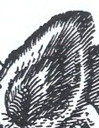

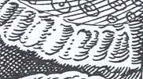

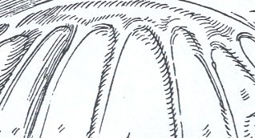
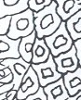
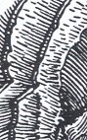
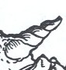
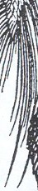

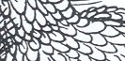
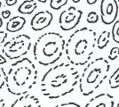
Beobachte die Oberflächen genau! Erkläre welche Oberfläche abgebildet ist (z.B. Fell oder Feder)! Schreibe in die Kästchen!

